LAPP Neuheiten auf der Hannover Messe 2019

Für hohe Spannung: Solarstecksystem von LAPP

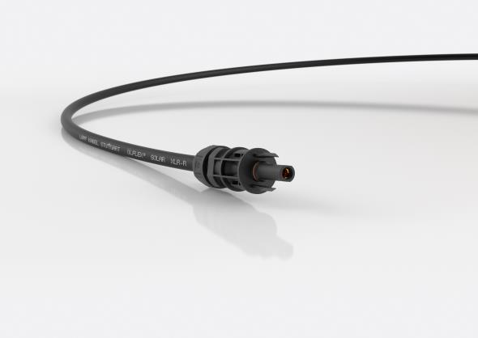

Steckverbinder EPIC SOLAR 4PLUS für leistungsstarke Photovoltaikanlagen

Stuttgart, 27. März 2019

Solarstrom gehört zu den zentralen Elementen einer klimafreundlichen Energieproduktion. Dies umso mehr, als moderne Photovoltaikanlagen heute deutlich höhere Leistung bringen als noch vor einigen Jahren. Ihre hohe Systemspannung allerdings erfordert entsprechend leistungsfähige Steckverbindungen. Hinzu kommt, dass eine PV-Anlage idealerweise 20 und mehr Jahre reibungslos läuft und dabei ständig Wind und Wetter ausgesetzt ist. Ihre Komponenten müssen also besonders witterungsbeständig sein.

Genau dafür hat LAPP sein 4mm Stecksystem EPIC SOLAR 4PLUS mit doppelten Rasthaken entwickelt. Es ist konzipiert für Photovoltaikanlagen und Solartracker, die mit bis zu 1,5kV Systemspannung auf der Basis von Kristallin- oder Dünnschichttechnik arbeiten.

Zu den wichtigsten Eigenschaften der neuen Steckverbindung gehört ihr niedriger Übergangswiderstand, der eine effiziente Energieübertragung sicherstellt. Für die sichere Montage vor Ort, große Ströme und lange Kabelstrecken haben die Entwickler bei LAPP das System mit einem hochwertigen Crimpanschluss (maximal 10mm²) ausgestattet, der sich unter anderem durch eine besonders lange Lebensdauer auszeichnet. Der Steckverbinder ist nach dem amerikanischen NEC Standard gegen versehentliches Öffnen gesichert – die Verbindung lässt sich nur mit einem Werkzeug lösen. EPIC SOLAR 4PLUS ist geprüft nach IEC 62852, der für Steckverbinder für Gleichspannungsanwendungen in Photovoltaik-Systemen relevanten Norm. Das System ist geeignet für viele ÖLFLEX SOLAR Leitungen.

LAPP zeigt das neue Stecksystem EPIC SOLAR 4PLUS für besonders leistungsstarke Photovoltaikanlagen auf der Hannover Messe 2019 in Halle 11, Stand C03.

Das Bild in druckfähiger Qualität finden Sie hier

Pressekontakt

LAPP Austria GmbH
Bremenstraße 8
A – 4030 Linz

Melanie Dörner
Tel. +43 (0) 732 781272 201
melanie.doerner@lappaustria.at
www.lappaustria.at

Über LAPP:
LAPP mit Sitz in Stuttgart ist einer der führenden Anbieter von integrierten Lösungen und Markenprodukten im Bereich der Kabel- und Verbindungstechnologie. Zum Portfolio des Unternehmens gehören Kabel und hochflexible Leitungen, Industriesteckverbinder und Verschraubungstechnik, kundenindividuelle Konfektionslösungen, Automatisierungstechnik und Robotiklösungen für die intelligente Fabrik von morgen und technisches Zubehör. LAPPs Kernmarkt ist der Maschinen- und Anlagenbau. Weitere wichtige Absatzmärkte sind die Lebensmittelindustrie, der Energiesektor und Mobilität.
Das Unternehmen wurde 1959 gegründet und befindet sich bis heute vollständig in Familienbesitz. Im Geschäftsjahr 2017/18 erwirtschaftete es einen konsolidierten Umsatz von 1.153 Mio. Euro. Lapp beschäftigt weltweit rund 4.245 Mitarbeiter, verfügt über 18 Fertigungsstandorte sowie 44 eigene Vertriebsgesellschaften und kooperiert mit rund 100 Auslandsvertretungen.

